西安交通大学

**计算机视觉与**

**模式识别**

计算机53班

龙思宇

2150500103

1. 填充Barycentric Coordinate的计算部分, 填充两个插值的部分

计算部分

Line 61-63

A = [ax, bx, cx; ay, by, cy; 1, 1, 1];

b = [x(ceil(i/(d(2)+.1)),1);y(1,mod(i-1,d(2))+1);1];

barycentric(i,:) = A \ b;

插值部分（最近邻插值）

Line 111-113

for row_con = 1 : size(im1_morph,1)

for col_con = 1 : size(im1_morph,2)

if(isnan(x_morph(row_con,col_con))||isnan(y_morph(row_con,col_con)))

continue;

else

im1_morph(row_con,col_con,:) = im1(round(x_morph(row_con,col_con)),round(y_morph(row_con,col_con)),:);

end

end

end

Line 117-110

for row_con = 1 : size(im2_morph,1)

for col_con = 1 : size(im2_morph,2)

if(isnan(x_morph(row_con,col_con))||isnan(y_morph(row_con,col_con)))

continue;

else

im2_morph(row_con,col_con,:) = im2(round(x_morph(row_con,col_con)),round(y_morph(row_con,col_con)),:);

end

end

end

1. 自己找两组图像，手动点一些对应点，然后计算morphing的图像，最后合成视频

原图像



目标图像

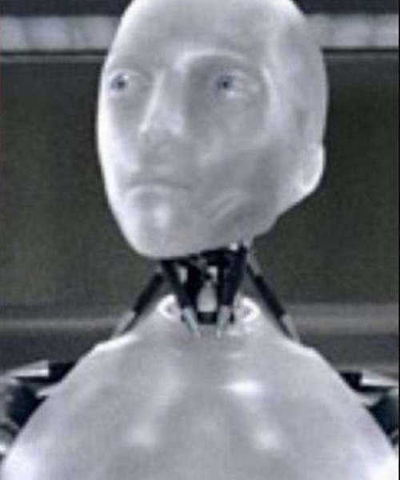

手动加对应点

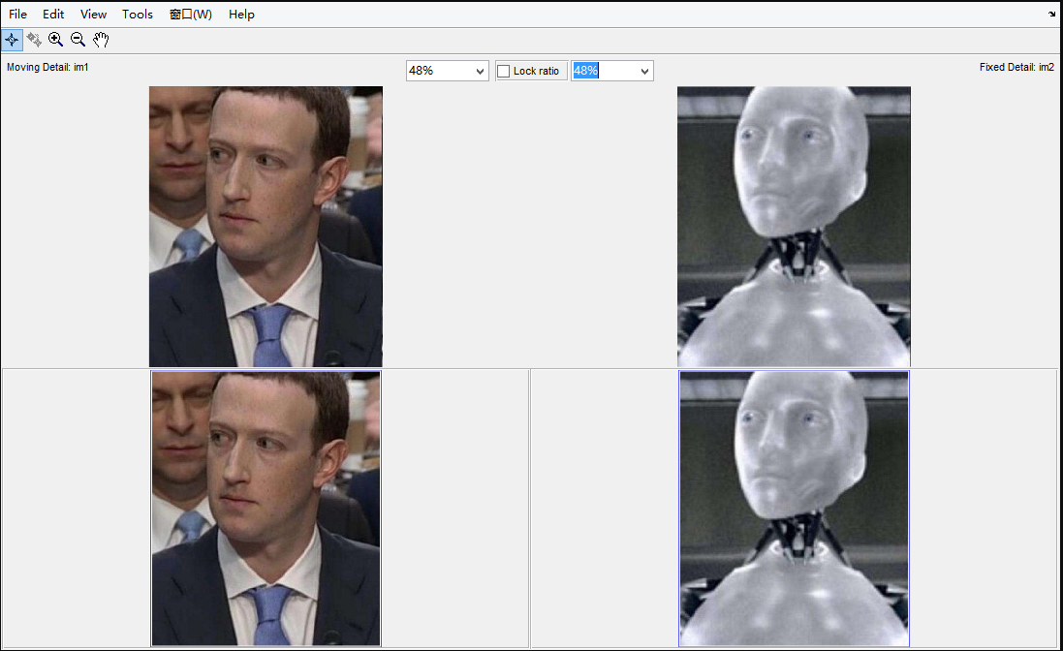

生成的视频

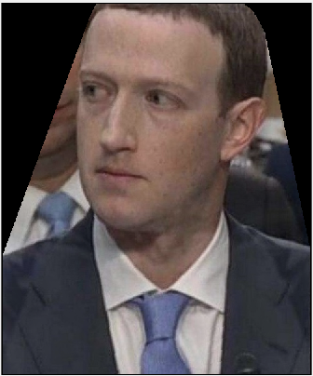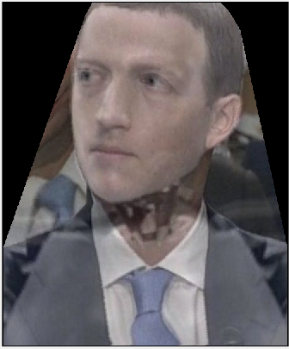

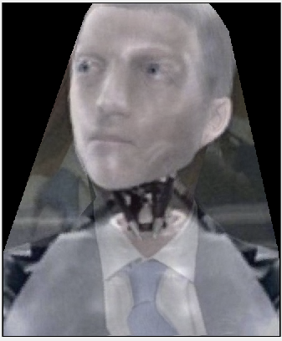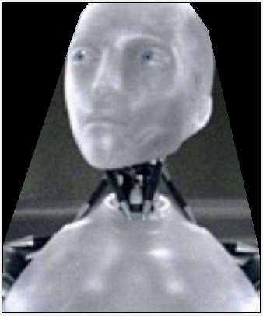

具体视频内容请访问<https://www.bilibili.com/video/av24154365>